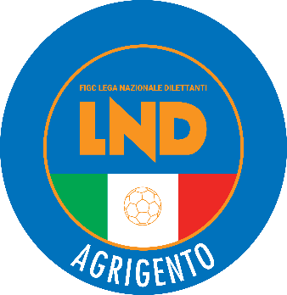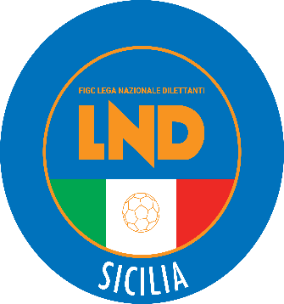 **FEDERAZIONE ITALIANA GIUOCO CALCIO**

**LEGA NAZIONALE DILETTANTI**

***DELEGAZIONE PROVINCIALE***

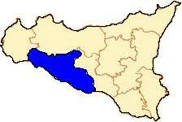***DI***

***A G R I G E N T O***

**Sede: Via Lucrezio, 5/b – Villaggio Mosè 92100 Agrigento**

**dTel. 0922 605351 - Fax 0922 520378**

**E-mail**: [del.agrigento@lnd.it](mailto:del.agrigento@lnd.it) - **Sito**: [sicilia.lnd.it](http://www.lnd.it/)

**PEC**: [delegazione.agrigento@lndsicilia.legalmail.it](mailto:delegazione.agrigento@lndsicilia.legalmail.it)

**COMUNICATO UFFICIALE N°61**

**del 04/04/2020**

**STAGIONE SPORTIVA 2019/2020**



1. **COMUNICAZIONI DELLA L.N.D.**

**CU N. 286 DEL 2.04.2020 L.N.D. - PROROGA SOSPENSIONE ATTIVITÀ L.N.D.**

**Si trasmette, in allegato, il C.U. in oggetto con cui viene prorogata la sospensione sino a tutto il 13 Aprile 2020** delle attività organizzate dalla Lega Nazionale Dilettanti sia a livello nazionale che territoriale.

**CU N. 288 DEL 2.04.2020 L.N.D. - PROROGA SOSPENSIONE CAMPIONATI FIGC FINO AL 13 APRILE 2020**

Si **trasmette**, in allegato, il C.U. in oggetto riportante quanto pubblicato dalla F.I.G.C. con proprio Comunicato Ufficiale n. 182/A del 2 Aprile 2020, inerente la sospensione sino al 13 Aprile 2020 di tutte le competizioni sportive calcistiche organizzate sotto l’egida della FIGC.

**CU N. 289 DEL 2.04.2020 L.N.D. - PROVVEDIMENTO SOSPENSIONE TERMINI CODICE DI GIUSTIZIA SPORTIVA**

Si **trasmette**, in allegato, il C.U. in oggetto riportante quanto pubblicato dalla F.I.G.C. con proprio Comunicato Ufficiale n. 183/A del 2 Aprile 2020, inerente il provvedimento di sospensione dei termini dei procedimenti di cui alla parte II – Titolo III, Capo I e Capo II, Titolo IV, Capo I, Capo II, Capo III e Capo IV, nonché al Titolo V, Capo II, del Codice di Giustizia Sportiva.

**CIRCOLARE n. 52 del 3 aprile 2020**

***Oggetto: DPCM del 1° aprile 2020 concernente proroga al 13 aprile 2020 delle misure di contenimento e di distanziamento sociale ai fini di evitare la diffusione del “coronavirus”- Elenco permanente degli iscritti al contributo del 5 per mille - Taglio del cuneo fiscale***

Si pubblica, in allegato, copia della circolare n. 9-2020 elaborata dal Centro Studi Tributari della L.N.D., inerente l’oggetto

1. **COMUNICAZIONI DEL COMITATO REGIONALE**

**PROROGA CHIUSURA UFFICI**

**A seguito di quanto disposto sul Comunicato Ufficiale n°286 della L.N.D., gli uffici del C.R. Sicilia e delle Delegazioni provinciali e distrettuale rimarranno chiusi sino a tutto il 13 aprile 2020, salvo ulteriori proroghe.**

|  |
| --- |
| ***Il Segretario Il Delegato Provinciale***  ***Prof. Tonino Burgio Prof. Angelo Caramanno*** |

**Pubblicato in Agrigento ed affisso all’albo della D.P. il 04/04/2020**